TRANSFER BELGE BAŞVURUSUNDA
% 80 İndirim...
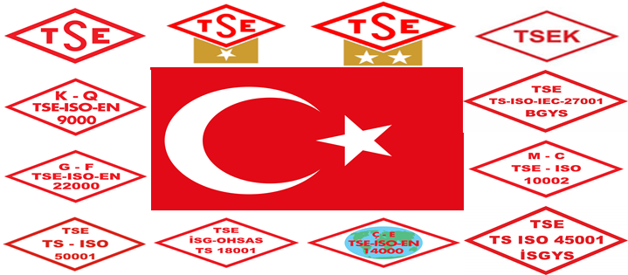
Enstitümüz tarafından Yönetim Sistemleri ve Ürün belgelerinden "Transfer Belge Başvurusu" yapan kuruluşlarımıza ve firmalarımıza belgelendirme ücretlerinde yüzde 80 indirim uygulanmaktadır.
Enstitümüz yeni başlattığı bu uygulama ile TSE´den Yönetim Sistemi ve Ürün Belgesi sahibi olmak isteyen kuruluşlara önemli bir imkân sunmaktadır. Bundan böyle kuruluşunuzun sahip olduğu yürürlükteki yönetim sistemi ve ürün belgelerinizle ilgili olarak, Enstitümüzün Transfer Belge uygulamasından faydalanarak TSE´den belgeli olabilirsiniz.
Enstitü Yönetim Kurulumuzun aldığı karar gereği Yönetim Sistemlerinde "Transfer Belge Başvurusu" yapan kuruluşlara, belgelendirme ücretlerinde (Başvuru ve Dosya İnceleme, Transfer Belge Tetkiki veya Transfer Belge Tetkiki ile birleştirilmiş Gözetim/Belge Yenileme Tetkiki ve Yıllık Belge Kullanımı) (Harcırah ve Giderler Hariç) ve Ürün Transfer Başvurusu yapan kuruluşlara Transfer Belge Başvurularına ait incelemelerde geçerli olmak üzere “Başvuru Değerlendirme Ücretleri, İnceleme Hizmet Giderleri, Muayene ve Deney Rapor Ücretleri” nde (marka ve belge ücretleri, inceleme hizmet giderleri hariç) Ek-1 çizelgeye göre hesaplanan ücretler üzerinden %80 indirim uygulanmaktadır. Ayrıca TS EN 206/ TS 13315 standardı için Üretim Yeri İnceleme Hizmeti ücreti (Yurtiçi), Muayene/Deney İnceleme Hizmet ücreti (Yurtiçi) üzerinden % 30 indirim uygulanacaktır.
Transfer belge uygulamasında Enstitümüzün TÜRKAK´ tan akredite olduğu alanlarda transfer etmeyi düşündüğünüz belgelerinizin TURKAK veya MLA taraf akreditasyon kuruluşlarından akredite olması gerekmektedir. Konu ile ilgili detaylı bilgi almak için TSE KONYA BELGELENDİRME MÜDÜRLÜĞÜ , www.tse.org.tr Adresinden Belgelendirme Müdürlükleri ve aşağıda belirtilen iletişim no ve isimleri ile iletişime geçebilirsiniz.
Enstitümüzün başkanlık makamının almış olduğu kararla başlamış olan bu uygulama ile bu güne kadar çok sayıda kuruluşumuz TSE AİLESİNE katılmıştır.
Tüm kuruluşlarımızı, bu imkândan yararlanarak, ülkemizin TEK MİLLİ, BELGELENDİRME ALANINDA LİDER ve AKREDİTE kuruluşu olan TSE´den belge sahibi olmaya davet ediyoruz.
Saygılarımla…
Mehmet YILDIRIM
TSE Konya Bölge Koordinatörü

Detalı Bilgi ve İletişim(Yönetim Sistemleri Konusunda):
KERİM PARLAK /0332 239 0480 /kparlak@tse.org.tr / 0532 397 4494
Mustafa TIKANSAK / 0332 239 04 80 / mtikansak@tse.org.tr / 0544 698 37 70

Detalı Bilgi ve İletişim(Ürün Belgelendirme Konusunda):
YAVUZ SULUSARAY /0332 239 0480 /ysulusaray@tse.org.tr / 0505 698 2506
İZZET ŞEN / 0332 239 04 80 / isen@tse.org.tr / 0533 646 9434

